广东省房屋市政工程质量安全政府监管一体化平台

各用户角色操作指引
（监管端）

数字广东网络建设有限公司
2023年11月

文档修改记录
版本号 | 版本描述 | 责任人 | 日期 | 备注
V1.0 | 初稿 | 何达华 | 2023-7-11
V2.0 | 终稿 | 何达华 | 2023-11-10

目录
1. 引言 4
1.1. 目的 4
1.2. 系统简介 4
1.3. 阅读对象 4
1.4. 名词解释 4
2. 操作指引 5
2.1. 监管用户（粤政易） 5
2.1.1. （省级）广东省住房和城乡建设厅 5
2.1.2. 各地主管部门 5
2.1.3. 工程质量安全监督机构 6
2.1.4. 监管用户账号添加 8
2.1.5. 事项处理-待办事项 9
2.1.6. 事项处理-预警信息 10
3. 监管用户系统管理员创建指引 11

引言

目的
本手册主要描述本系统的功能的操作进行详细说明，引导用户快速使用系统。

系统简介
系统地址：http://210.76.81.4/#/login
广东省房屋市政工程质量安全政府监管一体化平台包括平台首页（工程质量、施工安全、监督管理）、用户管理、项目清单等3大功能模块。
1、平台首页：平台首页提供相关系统的业务办理（工程质量：检测监管、装配式项目追踪、混凝土监管、氯离子监管、建筑材料管理、验收材料管理，施工安全：建筑施工安全标准化评定、建筑起重机械管理、深基坑监测、高支模监测、危险性较大的分部分项工程安全管理、文明施工，监督管理：房屋和市政质量安全动态管理、诚信评价信息、房屋市政工程质量安全监督机构管理、信息上报、实名制管理信息、视频监控）
2、用户管理：管理企业端用户，可查看企业相关的用户并对企业用户进行新增和删除等维护操作。
3、项目清单：以列表清单的形式统计和展示房屋市政工程项目的所有主要信息。

阅读对象
对广东省房屋市政工程项目进行监管的全省监管部门。

名词解释
一体化监管平台工程编号：广东省房屋市政工程质量安全政府监管一体化平台生成的一体化监管平台工程编号，区分项目在一体化平台唯一编号。
发改项目备案编号：企业投资项目备案（核准）生成的发改项目备案编号。
监督编号：各地市质量安全监督站监督项目产生的监督编号。
省级项目编号：通过三库一平台管理信息服务系统同步项目的省级项目编号。
立项文号：项目立项批复生成的立项文号。
项目状态：根据定义项目状态（1、在建2、停工3、完工未验收4、竣工）区分项目建设状态情况。
形象进度：形象进度表明工程动态活动进度情况。
施工阶段：根据定义项目施工阶段（1、基坑开挖2、基础3、主体结构4、装饰装修5、中止施工6、完工）区分项目施工阶段情况。

操作指引

监管用户（粤政易）
    - （省级）广东省住房和城乡建设厅
广东省住房和城乡建设厅的监管用户使用粤政易扫码登录，登录后可以查看全省在建房屋市政工程项目总体情况。
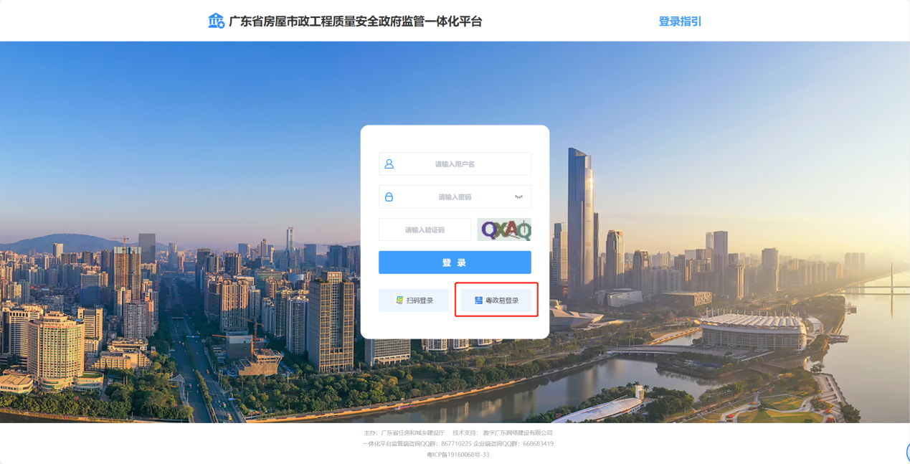
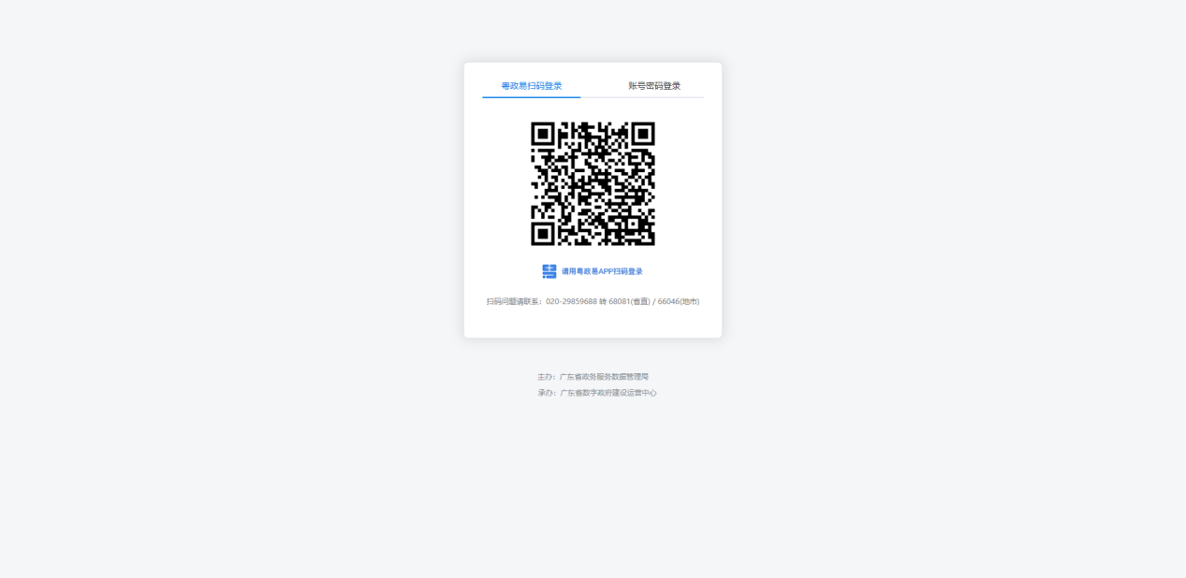
    - 各地主管部门
各地主管部门的监管用户使用粤政易扫码登录，登录后可查看辖区内的在建房屋市政工程项目总体情况。
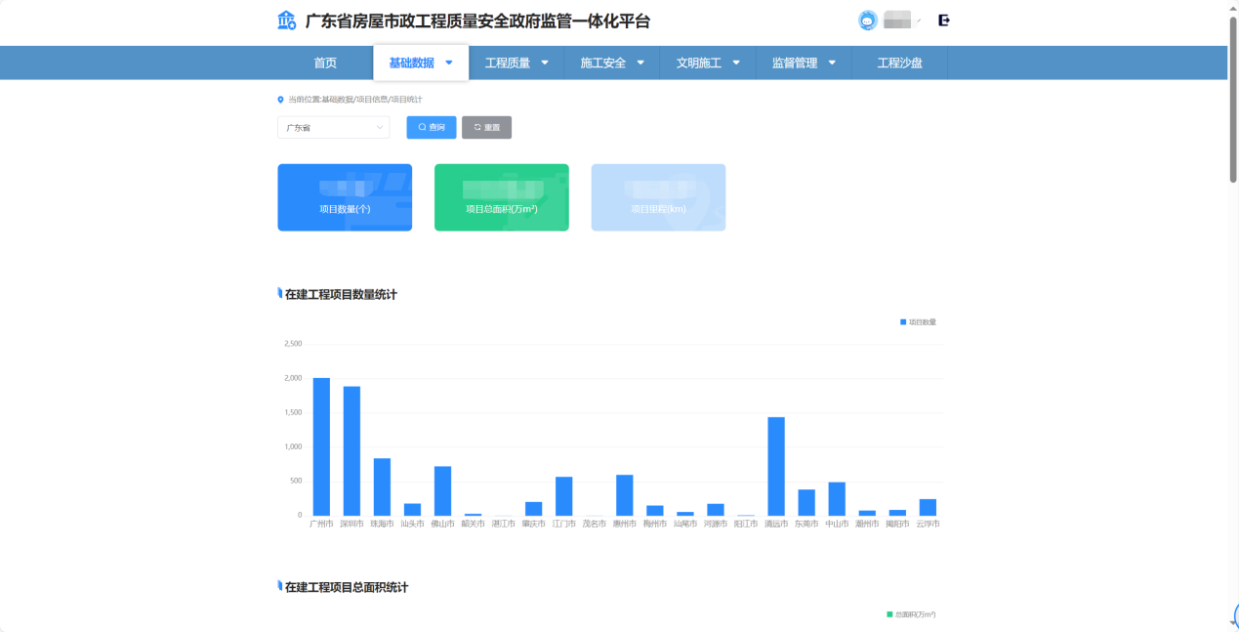
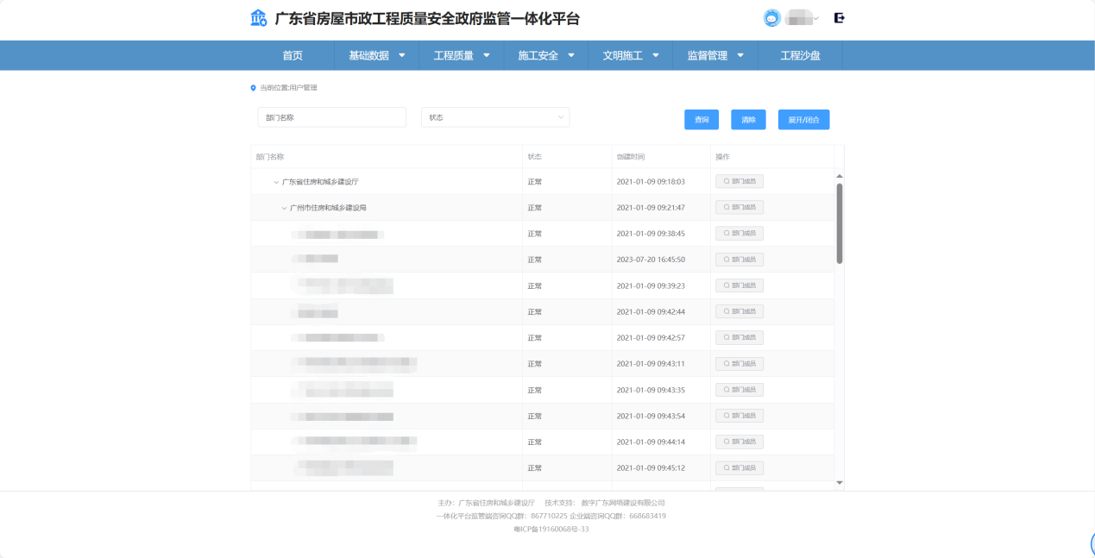
    - 工程质量安全监督机构
各监督站的监督员用户使用粤政易扫码登录，可查看所属监督站的在建房屋市政工程项目监督管理情况。
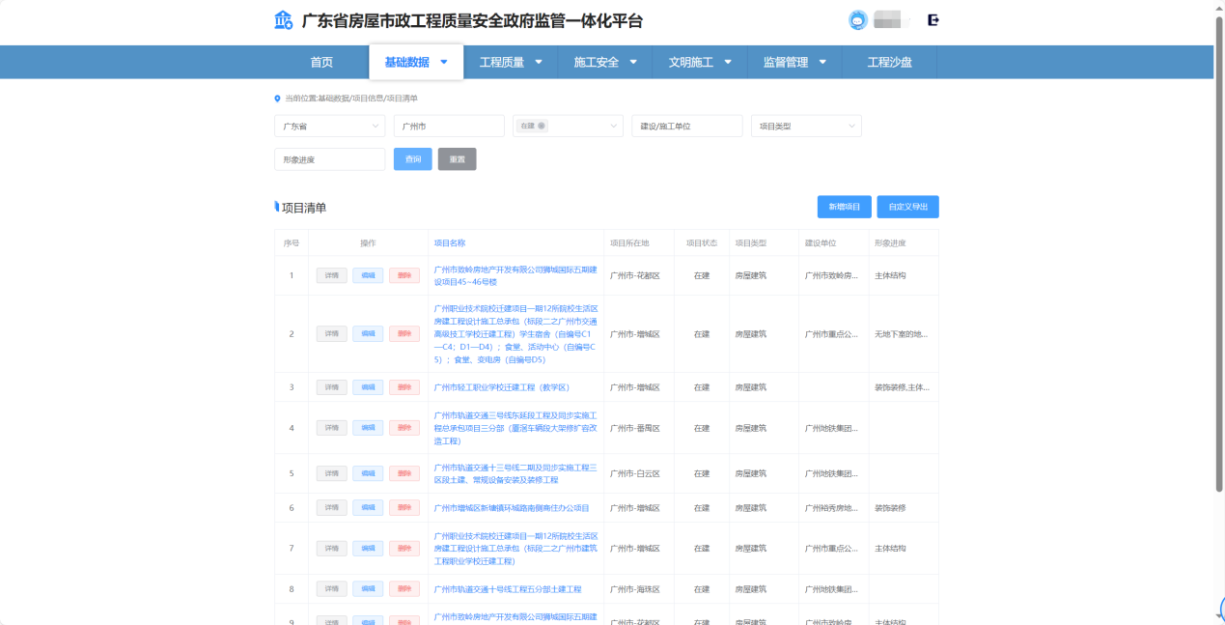
在工程项目清单对所属监督站的监管项目情况进行信息维护管理，进入详情可维护更新工程项目的动态信息（项目状态、施工阶段、形象进度、项目所在地等）。
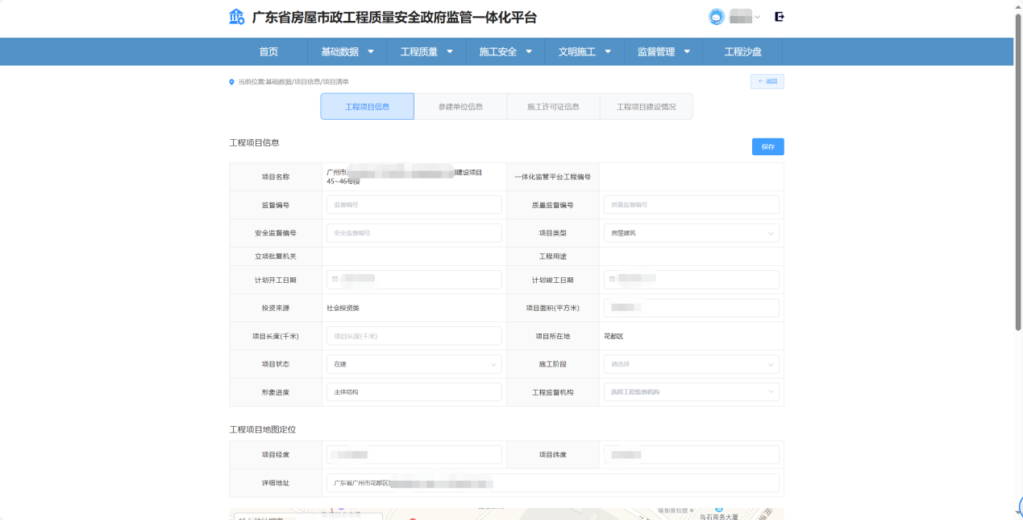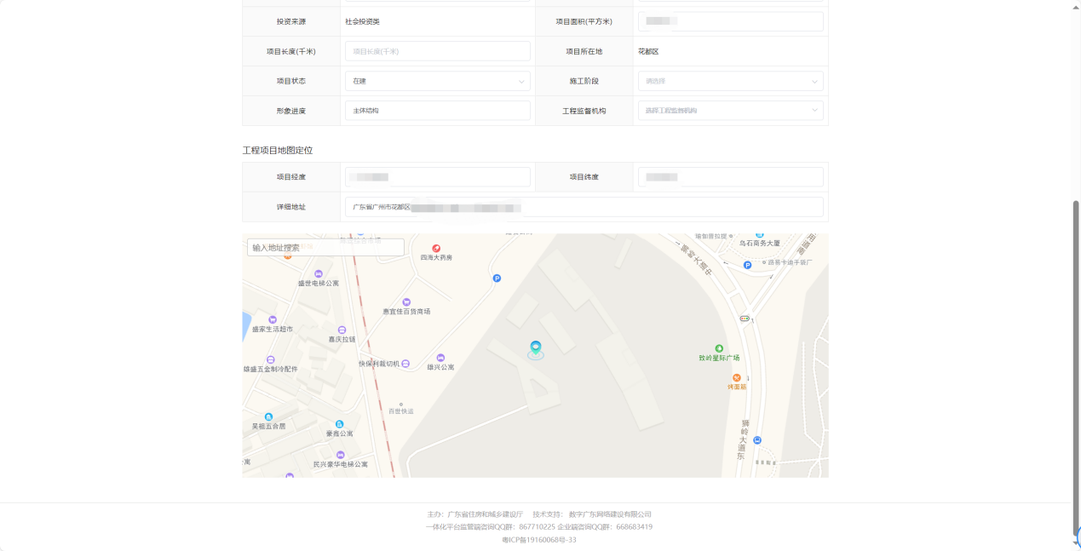
    - 监管用户账号添加
监管用户管理员可在其所属主管部门、工程质量安全监督机构下添加监管用户账号，添加完成后监管用户可通过粤政易APP扫码登录系统。
第一步：点击用户管理。
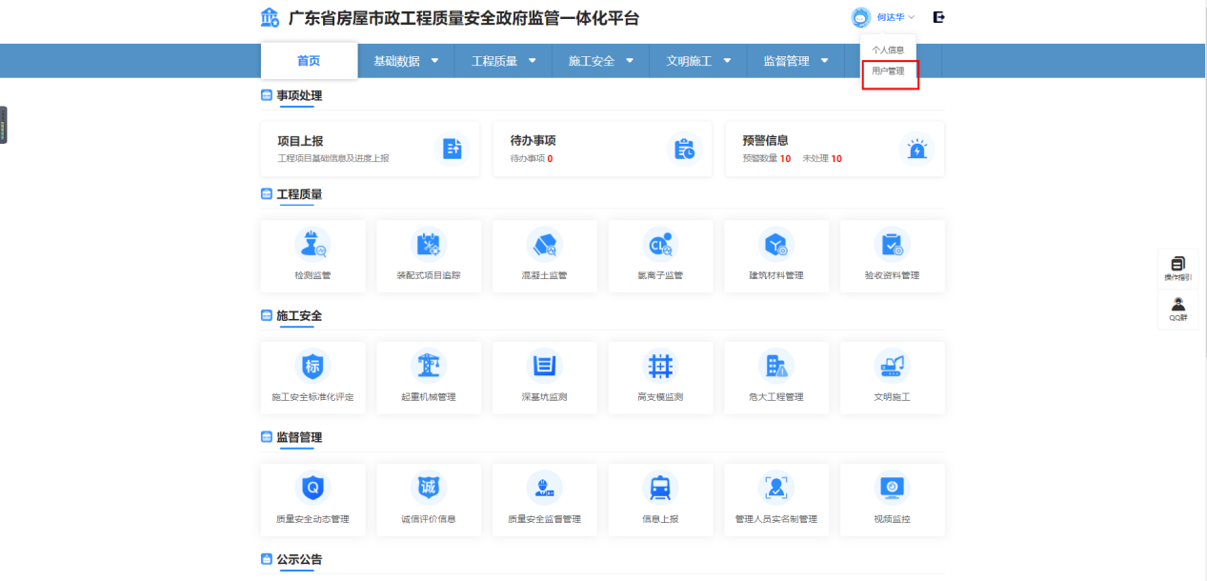
第二步：在对应的主管部门、工程质量安全监督机构里点击新增用户。
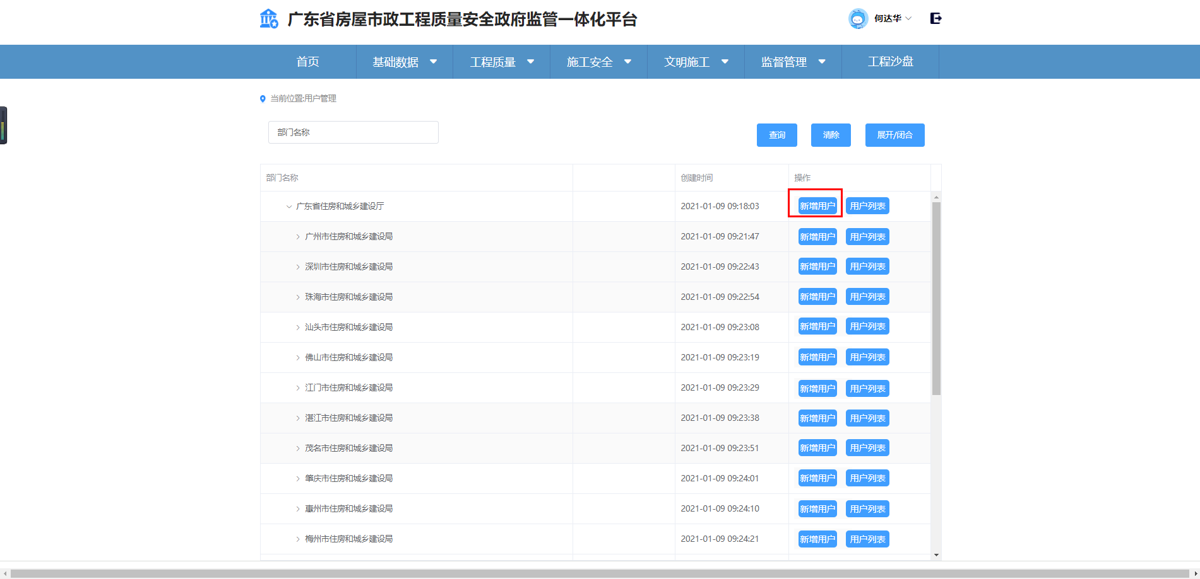
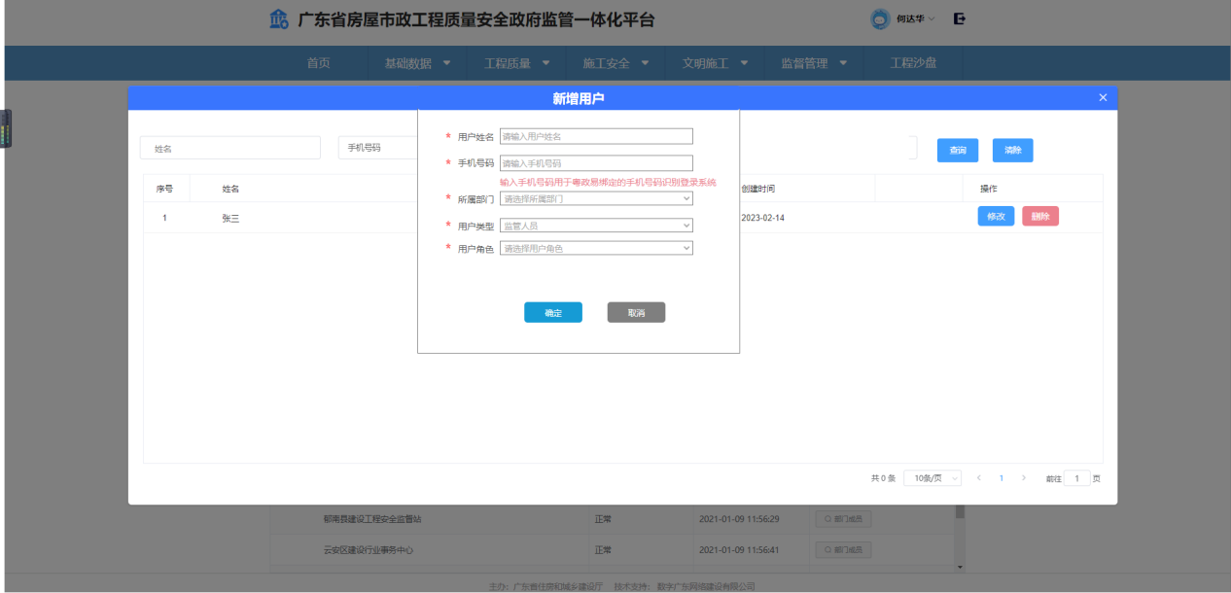
第三步：添加完成后可通过粤政易APP扫码登录系统。
    - 事项处理-待办事项
监管用户可在广东省房屋市政工程质量安全政府监管一体化平台首页的事项处理-待办事项查看待办事项信息，点击查看可直接跳转至对应业务系统进行待办事项处理。
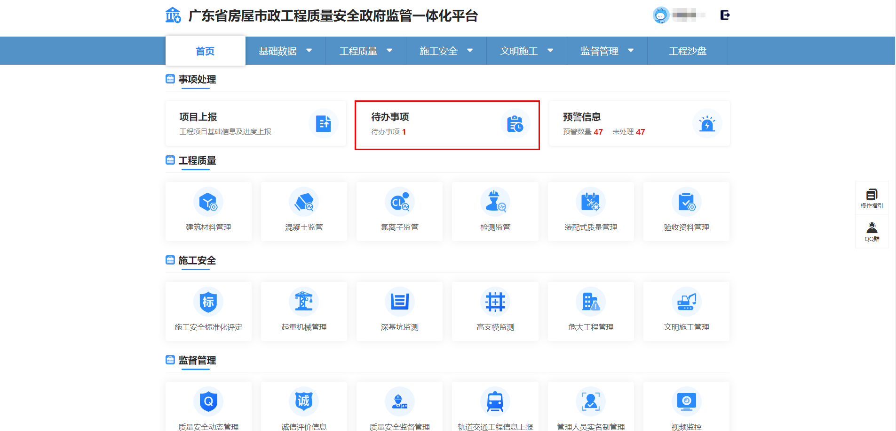
    - 事项处理-预警信息
用户可在广东省房屋市政工程质量安全政府监管一体化平台首页事项处理-预警信息查看所属监督工程项目预警信息情况，点击查看，可直接跳转至对应业务系统进行预警信息处理查看。
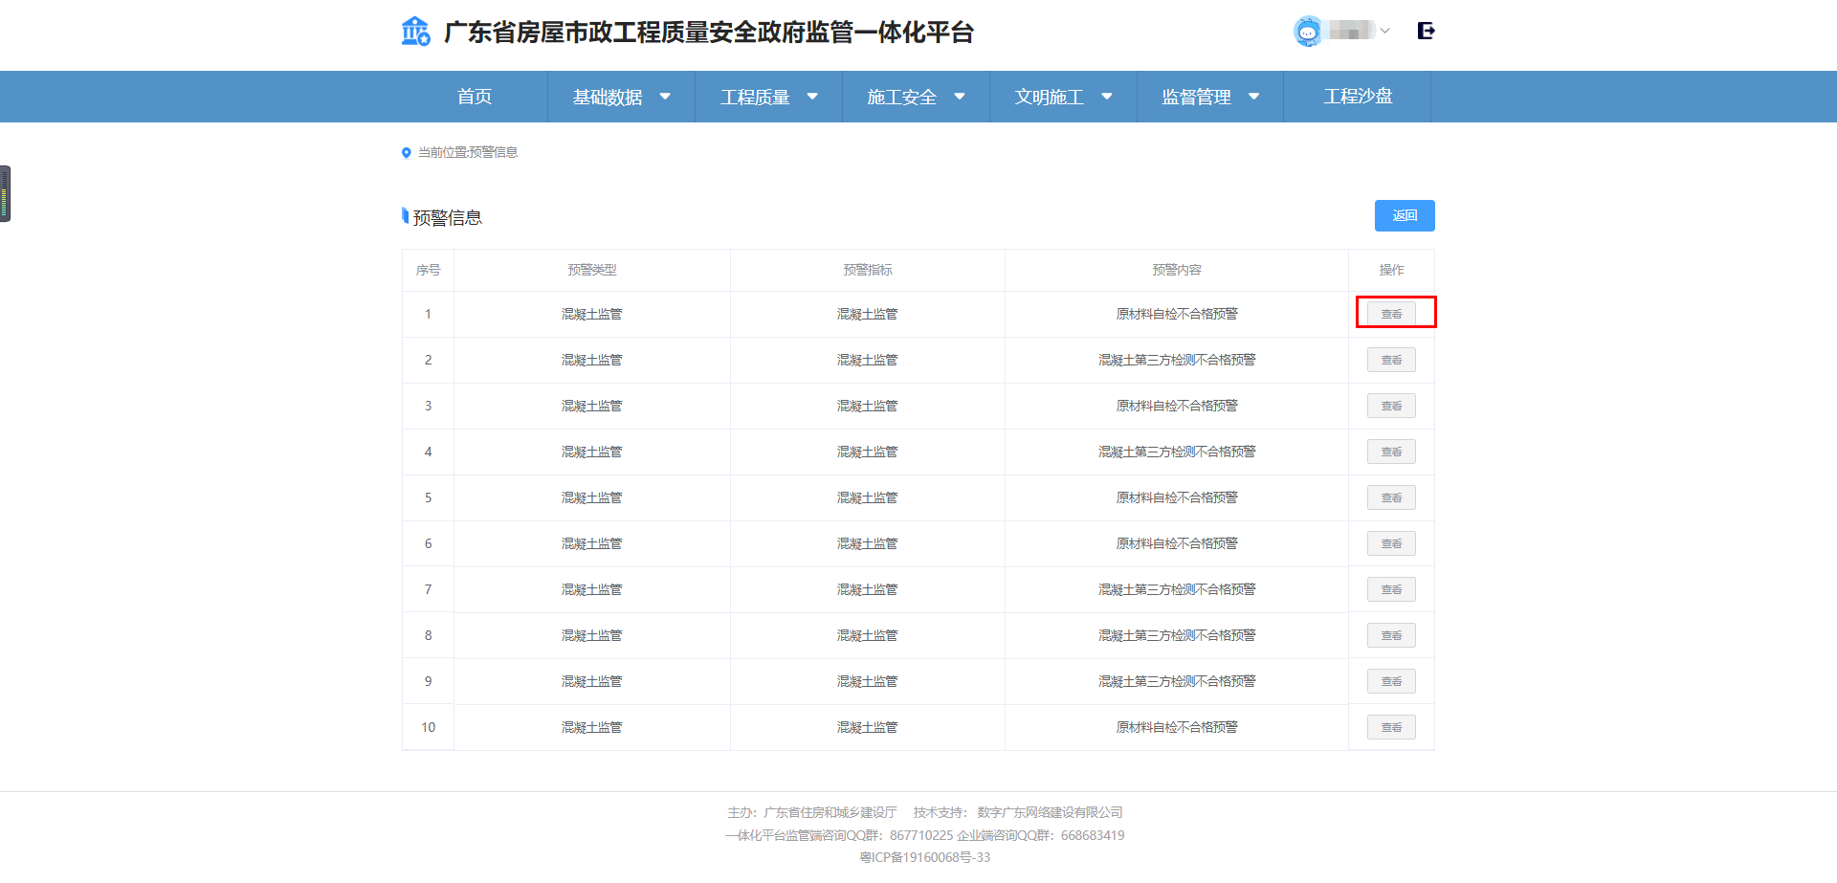
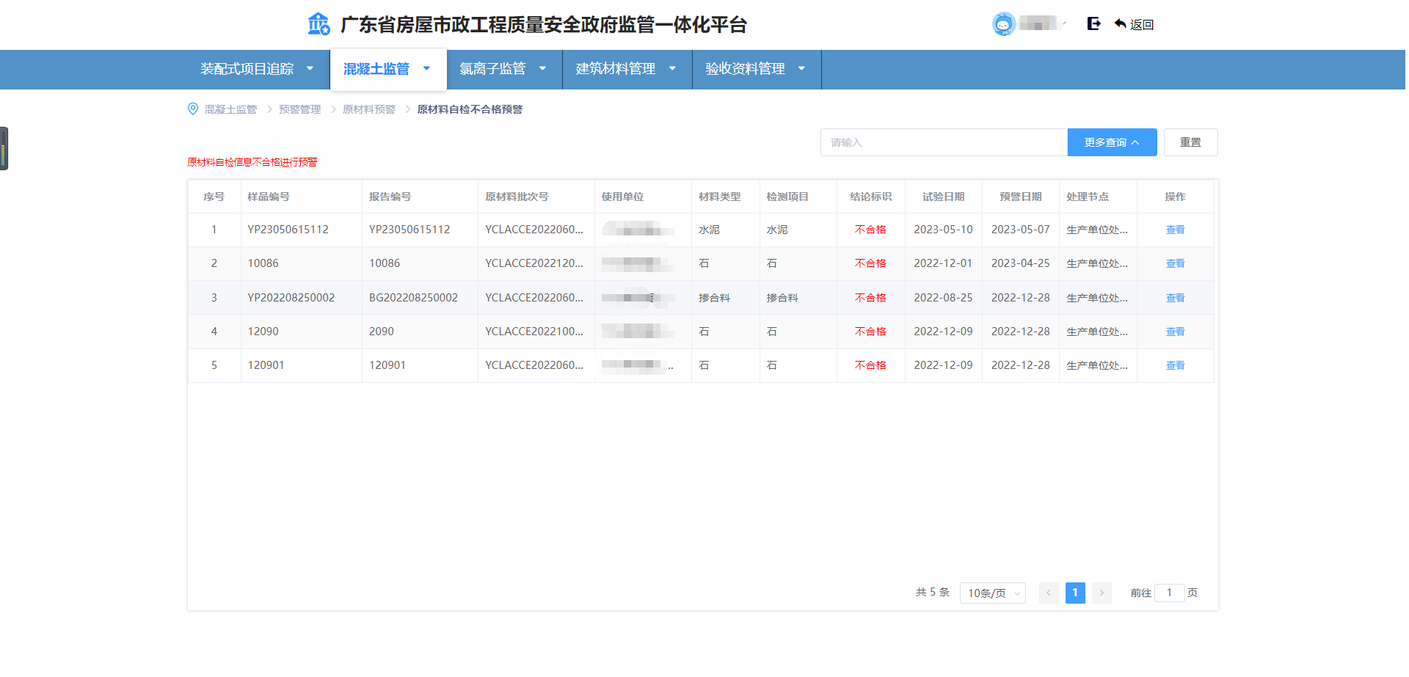

监管用户系统管理员创建指引
监管用户可通过各级的监管用户管理员新增监督机构的监管用户，新增完成之后才可通过粤政易APP扫码登录系统。
各级的监管用户管理员请联系系统管理员进行创建。
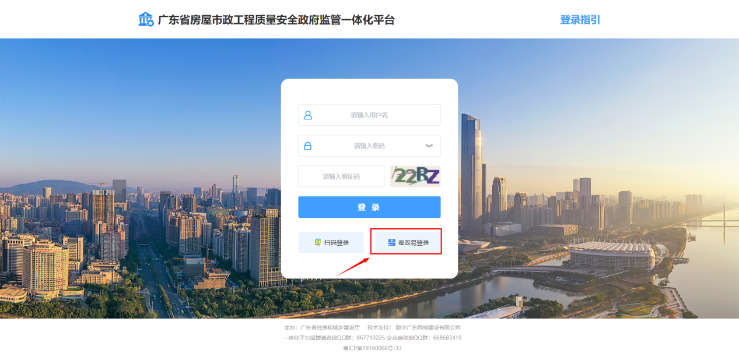
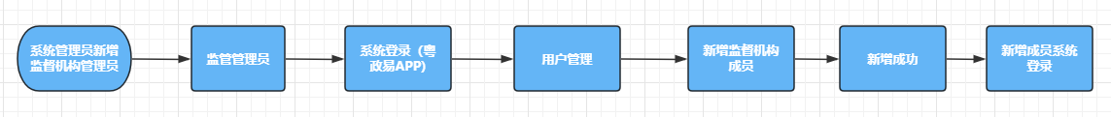

以上系统登录有问题请使用QQ加Q群联系系统管理员咨询
监管端咨询QQ群：867710225

